Единый урок по безопасности в Интернет

В Российских образовательных организациях проходит Единый урок по безопасности в Интернет
Инициатором проведения Единого урока выступила спикер Совета Федерации Федерального Собрания Российской Федерации В.И. Матвиенко.
Единый урок проходит при активной поддержке Минобрнауки РФ, Минкомсвязи РФ, Института развития Интернета, федеральных и региональных органов власти, а также представителей интернет-отрасли и общественных организаций.
Единый урок представляет собой цикл мероприятий для детей, направленных на повышение уровня кибербезопасности и цифровой грамотности, а также на обеспечение внимания родительской и педагогической общественности к проблеме обеспечения безопасности и развития детей в информационном пространстве.
В нашем учреждении прошли тематические мероприятия, родительские собрания и др.
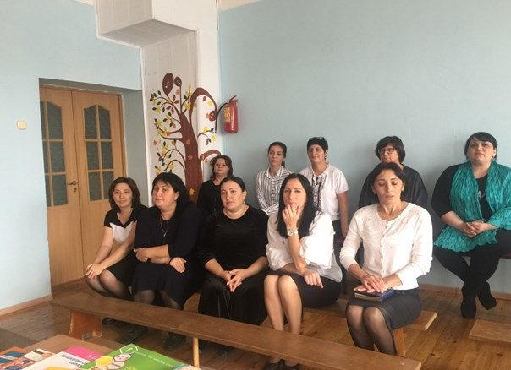
Родителей (законных представителей) воспитанников мы просим пройти опрос на сайте www.Родители.сетевичок.рф.
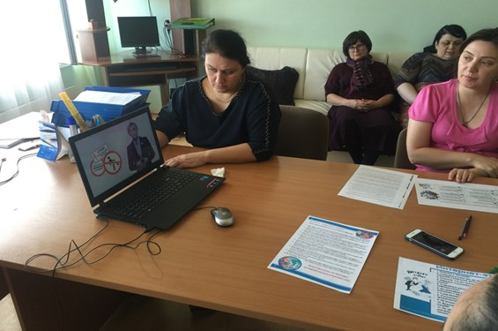 | 